ФЕДЕРАЛЬНОЕ АГЕНТСТВО ЖЕЛЕЗНОДОРОЖНОГО ТРАНСПОРТА
Федеральное государственное бюджетное образовательное учреждение
высшего образования
«Петербургский государственный университет путей сообщения
Императора Александра I»
(ФГБОУ ВО ПГУПС)

Кафедра «Информатика и информационная безопасность»

РАБОЧАЯ ПРОГРАММА
дисциплины
«Информатика» (Б1.Б.7)
для направления
13.03.02 «Электроэнергетика и электротехника»
профиль
«Электрический транспорт»

Форма обучения – очная

Санкт-Петербург
2018

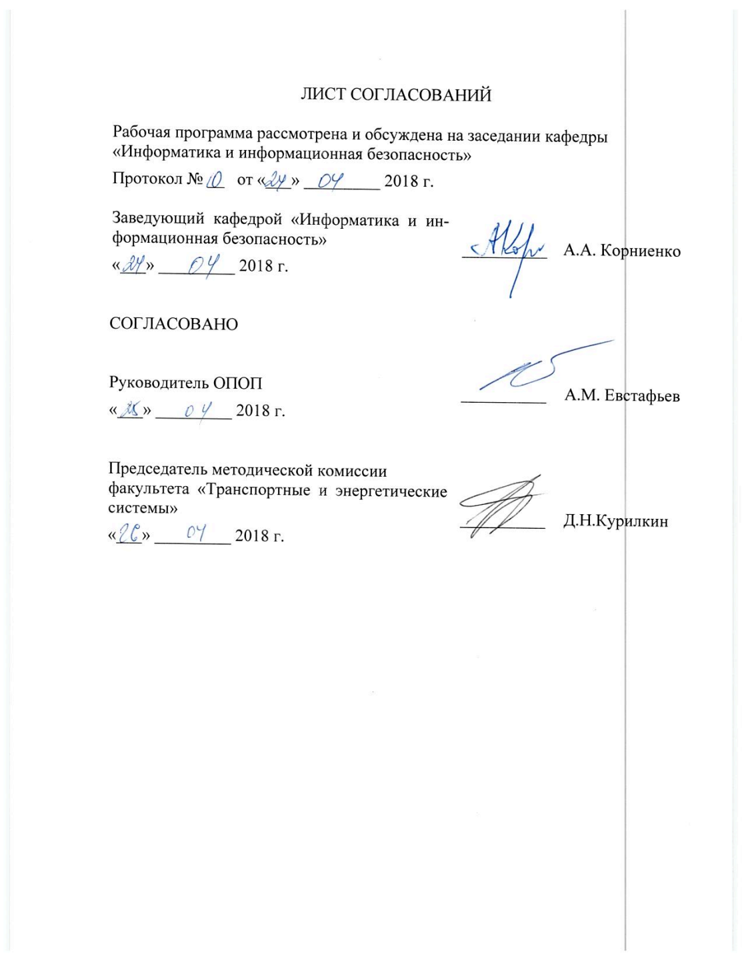
1 Цели и задачи дисциплины
Рабочая программа составлена в соответствии с ФГОСВО, утвержденным « 03 » сентября 2015 г., приказ № 955 по направлению13.03.02 «Электроэнергетика и электротехника», по дисциплине «Информатика».
Целью изучения дисциплины является формирование у обучающихся знаний о методах практического использования современных компьютеров для поиска, хранения, обработки и анализа информации из различных источников и баз данных, представлять ее в требуемом формате с использованием информационных, компьютерных и сетевых технологий.
Для достижения поставленной цели решаются следующие задачи:
- дать студентам знания о значении информации в развитии современного информационного общества, об основных положениях теории информации и характеристиках информационных процессов;
- изучить основы алгоритмизации как фундаментальной теоретической базы, используемой при разработке информационных технологий;
- изучить возможности и основные функции систем математических расчетов;
- изучить возможности электронной таблицы Excel и системы ведения баз данных Access как средства разработки баз данных, используемых в автоматизированных информационных системах;
- изучить возможности применения компьютерной техники и информационных технологий в своей профессиональной деятельности.

2. Перечень планируемых результатов обучения по дисциплине, соотнесенных с планируемыми результатами освоения основной профессиональной образовательной программы
Планируемыми результатами обучения по дисциплине являются: приобретение знаний, умений, навыков.
В результате освоения дисциплины обучающийся должен:
ЗНАТЬ:
- основные характеристики информации и свойства информационных технологий;
- основные характеристики процессов сбора, передачи, обработки и накопления информации;
- принципы работы и основные функции систем математических расчетов;
- возможности электронной таблицы Excel;
- принципы построения баз данных и принципы управления ими;

УМЕТЬ:
- применять компьютерную технику и информационные технологии в своей профессиональной деятельности;
- использовать возможности систем математических расчетов и базы данных в своей профессиональной деятельности;
- обеспечивать защиту информации на своем рабочем месте в пределах своей компетенции.

ВЛАДЕТЬ:
- методами разработки текстовых документов и презентаций;
- методами проведения математических расчетов в математических пакетах, в электронных таблицах и базе данных;
- средствами компьютерной техники и информационных технологий;
- средствами защиты информации.
Приобретенные знания, умения, навыки, характеризующие формирование компетенций, осваиваемые в данной дисциплине, позволяют решать профессиональные задачи, приведенные в соответствующем перечне по видам профессиональной деятельности в п. 2.4 общей характеристики основной профессиональной образовательной программы (ОПОП).

Изучение дисциплины направлено на формирование следующих общепрофессиональных компетенций (ОПК):
- способность осуществлять поиск, хранение, обработку и анализ информации из различных источников и баз данных, представлять ее в требуемом формате с использованием информационных, компьютерных и сетевых технологий (ОПК-1);
Область профессиональной деятельности обучающихся, освоивших данную дисциплину, приведена в п. 2.1 общей характеристики ОПОП.
Объекты профессиональной деятельности обучающихся, освоивших данную дисциплину, приведены в п. 2.2 общей характеристики ОПОП.

3. Место дисциплины в структуре основной профессиональной образовательной программы

Дисциплина «Информатика» (Б1.Б.7) относится к базовой части и является обязательной дисциплиной обучающегося.

4 Объем дисциплины и виды учебной работы

Вид учебной работы | Всего часов | Семестры
 |  | 2семестр
Контактная работа (по видам учебных занятий)  В том числе: | 50 | 50
- лекции (Л) | 16 | 16
- лабораторные работы (ЛР) | 34 | 34
Самостоятельная работа(СРС) (всего) | 40 | 40
Контроль | 54 | 54
Форма контроля знаний | Э,КР | Э,КР
Общая трудоемкость:час/з.е | 144/4 | 144/4
Примечания: «Форма контроля знаний» –экзамен (Э), курсовая работа (КР).

5 Содержание и структура дисциплины

5.1 Содержание дисциплины

№ п/п | Наименование раздела дисциплины | Содержание раздела
1 | Основы теории информации | Понятие об информации. Свойства информации. Данные. Операции с данными. Информационные технологии, их свойства и классификация. Определение и основные характеристики процессов получения, переработки, передачи, хранения и использования данных. Этапы развития информационных технологий.
2 | Текстовый процессор MS Word | Работа с текстовыми документами в MS Word. Редактирование и форматирование текста. Оглавление документа, сноски, примечания. Работа с таблицами. Оформление документов. Комплексный документ.
3 | Основы алгоритмизации | Последовательность разработки информационных технологий решения задач. Понятие алгоритма. Свойства алгоритма. Схема алгоритма. Линейная алгоритмическая структура. Разветвляющиеся алгоритмические структуры.. Циклические алгоритмические структуры.
4 | Системы математических расчетов | Понятие систем математических расчетов, основные функции и классификация. Возможности и принципы работы системы Mathcad. Работа в режиме вычислений. Построение графиков и диаграмм..
5 | Электронная таблица MS Excel | Типы данных. Типы адресации. Формулы и функции. Логические функции. Работа в режиме вычислений. Построение графиков и диаграмм. Сортировка и фильтрация данных. Работа со списками. Макросы.
6 | Системы управления базами данных | Понятие, назначение и основные функции баз данных. Типы моделей данных. Объекты базы данных. Создание и обработка таблиц, запросов, форм и отчетов. Основные функции СУБД MS Access.

5.2 Разделы дисциплины и виды занятий

№ п/п | Наименование раздела дисциплины | Л | ЛР | СРС
1 | Основы теории информации | 1 | 0 | 4
2 | Текстовый процессор MS Word | 1 | 2 | 4
3 | Основы алгоритмизации | 2 | 2 | 4
4 | Системы математических расчетов | 4 | 10 | 10
5 | Электронная таблица MS Excel | 4 | 10 | 8
6 | Системы управления базами данных | 4 | 10 | 10
Итого |  | 16 | 34 | 40

6. Перечень учебно-методического обеспечения для самостоятельной работы обучающихся по дисциплине
№  п/п | Наименование раздела | Перечень учебно-методического обеспечения
1 | Основы теории информации | Дергачёв А.И., Андреев В.П., Байдина Н.В., Костянко Н.Ф., Перепечёнов А.М.,[Электронный ресурс]. Сборник учебно-методических материалов и контрольных решений для проведения занятий со студентами университета всех специальностей по дисциплине «Информатика», СВИДЕТЕЛЬСТВО о государственной регистрации базы данных №2015620678., М.:заявка №2014621873, 2015. Сайт научно-технической библиотеки университета: http://library.pgups.ru/elib/multim/2015/inform_01.zip
2 | Текстовый процессор MS Word
3 | Основы алгоритмизации
4 | Системы математических расчетов
5 | Электронная таблица MS Excel
6 | Системы управления базами данных

7.Фонд оценочных средств для проведения текущего контроля успеваемости и промежуточной аттестации обучающихся по дисциплине

Фонд оценочных средств по дисциплине является неотъемлемой частью рабочей программы и представлен отдельным документом, рассмотренным на заседании кафедры «Информатика и информационная безопасность» и утвержденным заведующим кафедрой.

8. Перечень основной и дополнительной учебной литературы, нормативно-правовой документации и других изданий, необходимых для освоения дисциплины
8.1 Перечень основной учебной литературы, необходимой для освоения дисциплины
- А. И. Дергачёв., Андреев В.П., Байдина Н.В., Костянко Н.Ф., Перепечёнов А.М.,[Электронный ресурс], Сборник учебно-методических материалов и контрольных решений для проведения занятий со студентами университета всех специальностей по дисциплине «Информатика»,СВИДЕТЕЛЬСТВО о государственной регистрации базы данных №2015620678., М.:заявка №2014621873, 2015.Сайт научно-технической библиотеки университета: http://library.pgups.ru/elib/multim/2015/inform_01.zip

8.2 Перечень дополнительной учебной литературы, необходимой для освоения дисциплины
- - Практикум по информатике : метод. указания / А. Б. Немцов, В. И. Носонов. - СПб. : ПГУПС, 2011. - 43 с. : ил. - Библиогр.: с. 43. –
- Основы работы с текстовым процессором Word 2007 : учеб.пособие / Н. В. Байдина, Н. Ф. Костянко. - СПб. : ПГУПС, 2010. - 75 с. : ил.

8.3 Перечень нормативно-правовой документации, необходимой для освоения дисциплины

- Доктрина информационной безопасности Российской Федерации (утв. Указом Президента РФ от 5 декабря 2016 г. N 646);
- Закон Российской Федерации от 27 декабря 1991 года №2124-1 «О средствах массовой информации».
- Закон Российской Федерации «Об информации, информационных технологиях и о защите информации» (№149-ФЗ).
- Нормативно-правовая база «Консультант Плюс» [Электронный ресурс] – Режим доступа: http://base.consultant.ru/ , свободный
8.4 Другие издания, необходимые для освоения дисциплины
- Методические указания для выполнения лабораторных работ в Mathcad / О.Ю. Коробулина. – СПб.: ПГУПС, 2014. – 20 с.
- А. В. Абросимов Система управления базами данных MICROSOFT ACCESS 2010: Учебное пособие / - СПб.: ПГУПС, 2016, - 54 с.
9. Перечень ресурсов информационно-телекоммуникационной сети «Интернет», необходимых для освоения дисциплины
- Личный кабинет обучающегося и электронная информационно-образовательная среда. [Электронный ресурс]. – Режим доступа: http://sdo.pgups.ru/ (для доступа к полнотекстовым документам требуется авторизация).
- Электронно-библиотечная система ЛАНЬ [Электронный ресурс]. Режим доступа: http://e.lanbook.com – Загл. с экрана.
- Электронная библиотека Университета [Электронный ресурс]. – Режим доступа
http://library.pgups.ru/jirbis2/index.php?option=com_irbis&view=irbis&Itemid=346
- Электронная библиотека онлайн «Единое окно к образовательным ресурсам» [Электронный ресурс]. Режим доступа:
http://window.edu.ru, свободный. — Загл. с экрана.
- Электронно-библиотечная система ibooks.ru [Электронный ресурс].
Режим доступа: http://ibooks.ru/ - Заглавие с экрана
- Информационно-правовой портал «ГАРАНТ.РУ» [Электронный ресурс]. Режим доступа: http://www.garant.ru/, свободный— Загл. с экрана.
- Консультант плюс. Правовой сервер [Электронный ресурс]. Режим доступа: http://www.consultant.ru/, свободный. — Загл. с экрана.

10. Методические указания для обучающихся по освоению дисциплины

Порядок изучения дисциплины следующий:
- Освоение разделов дисциплины производится в порядке, приведенном в разделе 5 «Содержание и структура дисциплины». Обучающийся должен освоить все разделы дисциплины с помощью учебно-методического обеспечения, приведенного в разделах 6, 8 и 9 рабочей программы.
- Для формирования компетенций обучающийся должен представить выполненные типовые контрольные задания или иные материалы, необходимые для оценки знаний, умений, навыков, предусмотренные текущим контролем (см. фонд оценочных средств по дисциплине).
- По итогам текущего контроля по дисциплине, обучающийся должен пройти промежуточную аттестацию (см. фонд оценочных средств по дисциплине).

11. Перечень информационных технологий, используемых при осуществлении образовательного процесса по дисциплине, включая перечень программного обеспечения и информационных справочных систем
При осуществлении образовательного процесса по дисциплине «Информатика» (Б1.Б.7) используются следующие информационные технологии:
- технические средства (персональные компьютеры, проектор);
- методы обучения с использованием информационных технологий (демонстрация мультимедийных материалов);
- электронная информационно-образовательная среда Петербургского государственного университета путей сообщения Императора АлександраI [Электронный ресурс]. – Режим доступа: http://sdo.pgups.ru/
Дисциплина обеспечена необходимым комплектом лицензионного программного обеспечения, установленного на технических средствах, размещенных в специальных помещениях и помещениях для самостоятельной работы в соответствии с утвержденными расписаниями учебных занятий, консультаций, текущего контроля и промежуточной аттестации, самостоятельной работы:
- Microsoft Windows 7;
- Office Standard 2010 Russian OpenLicensePackNoLevelAcademicEdition;
- AdobeAcrobatReaderDC (бесплатное, свободно распространяемое программное обеспечение; режим доступа https://get.adobe.com/ru/reader/);
- Visual Studio Professional 2010 Russian OLP NL AcademicEdition

